APLIKASI DEEP LEARNING UNTUK KLASIFIKASI VARIAN VIRUS SARS-CoV-2 BERDASARKAN RNA SEQUENCE

TESIS

Karya tulis sebagai salah satu syarat
untuk memperoleh gelar Magister dari
Institut Teknologi Bandung

Oleh
MUHAMMAD ANWARI LEKSONO
NIM: 23520050
(Program Studi Magister Informatika)



INSTITUT TEKNOLOGI BANDUNG
Mei 2021

ABSTRAK

APLIKASI DEEP LEARNING UNTUK KLASIFIKASI VARIAN VIRUS SARS-CoV-2 BERDASARKAN DNA SEQUENCE

Oleh
Muhammad Anwari Leksono
NIM: 23520050
(Program Studi Magister Informatika)

Abstrak ditulis dalam bahasa Indonesia yang baik dengan benar. Tulis abstrak dalam bahasa Indonesia di sini. Ukuran huruf pada abstrak adalah 12, jenis huruf times new roman, dan tidak ditulis tebal. Abstrak terdiri atas 500 s.d. 800 kata. Kalimat pertama abstrak tesis berjarak tiga spasi dari baris terakhir nama program studi. Kata pertama atau awal paragraf baru dipisahkan dengan jarak satu spasi dari kalimat terakhir paragraf yang mendahuluinya. Pada abstrak harus disertakan kata kunci (keywords) dengan maksimal tujuh kata atau kelompok kata (dua kata) yang bermakna tunggal. Peletakan kata kunci terpisah dari abstrak dengan jarak dua spasi. Kata kunci tersebut harus berhubungan dan berasal dari isi abstrak dan TIDAK BOLEH berasal/diambil dari tubuh/teks tesis.

Abstrak tesis memuat secara komprehensif permasalahan dan hasil penelitian yang telah dilakukan. Abstrak memuat latar belakang, tujuan, metode dan pendekatan yang digunakan, kajian atau analisis/pembuktian hipotesis/kajian hasil penelitian yang membandingkan dengan penelitian sejenis. Dalam sebuah abstrak dapat pula penulis kemukakan kebaruan (noveltis) dan orisinalitas dari penelitian. Abstrak juga harus dengan jelas menyatakan dan memuat sumbangan hasil penelitian terhadap khazanah ilmu pengetahuan.

Kata kunci: SARS-CoV-2, deep learning, klasifikasi.

ABSTRACT

DEEP LEARNING APPLICATION FOR SARS-CoV-2 VARIANT CLASSIFICATION BASED ON RNA SEQUENCE

By
Muhammad Anwari Leksono
NIM: 23520050
(Master’s Program in Informatics)

Pada bagian ini, abstrak ditulis dalam bahasa inggris. Abstrak ditulis dengan ukuran huruf 12, dicetak miring, dan tidak menggunakan huruftebal. Kalimat pertama abstrak tesis berjarak tiga spasi dari baris terakhir nama program studi. Isi abstract yang merupakan hasil terjemahan dari abstrak bahasa Indonesia di atas. Kalimat pertama atau awal paragraf-baru dipisahkan dengan jarak satu spasi dari kalimat terakhir paragraf yang mendahuluinya. Pada abstrak harus disertakan kata kunci (keywords) dengan maksimal tujuh kata atau kelompok kata. Peletakan kata kunci terpisah dari abstrak dengan jarak dua spasi. Kata kunci tersebut harus berhubungan dan berasal dari isi abstrak.

Keywords: SARS-CoV-2, deep learning, classification

APLIKASI DEEP LEARNING UNTUK KLASIFIKASI VARIAN VIRUS SARS-CoV-2 BERDASARKAN RNA SEQUENCE
HALAMAN PENGESAHAN

Oleh
Muhammad Anwari Leksono
NIM: 23520050
(Program Studi Magister Informatika)

Institut Teknologi Bandung

Menyetujui
Tim Pembimbing

Tanggal ………………………..

Ketua

______________________
(Nama Pembimbing 1)

Anggota Anggota

______________________ ______________________
(Nama Pembimbing 2) (Nama Pembimbing 3)

PEDOMAN PENGGUNAAN TESIS

Tesis Magister yang tidak dipublikasikan terdaftar dan tersedia di Perpustakaan Institut Teknologi Bandung, dan terbuka untuk umum dengan ketentuan bahwa hak cipta ada pada penulis dengan mengikuti aturan HaKI yang berlaku di Institut Teknologi Bandung. Referensi kepustakaan diperkenankan dicatat, tetapi pengutipan atau peringkasan hanya dapat dilakukan seizin penulis dan harus disertai dengan kaidah ilmiah untuk menyebutkan sumbernya.

Sitasi hasil penelitian Tesis ini dapat di tulis dalam bahasa Indonesia sebagai berikut:
Leksono, M A. (2021): Aplikasi Deep Learning untuk Klasifikasi Virus SARS-CoV-2 Berdasarkan RNA Sequence, Tesis Program Magister, Institut Teknologi Bandung.

dan dalam bahasa Inggris sebagai berikut:

Leksono, M A. (2021): Deep Learning Application for SARS-CoV-2 Variant Classification based on RNA Sequence, Master’s Thesis, Institut Teknologi Bandung.

Memperbanyak atau menerbitkan sebagian atau seluruh tesis haruslah seizin Dekan Sekolah Pascasarjana, Institut Teknologi Bandung.

DAFTAR ISI

ABSTRAK i
ABSTRACT iii
HALAMAN PENGESAHAN v
PEDOMAN PENGGUNAAN TESIS vii
HALAMAN PERUNTUKAN ix
KATA PENGANTAR xi
DAFTAR ISI xiii
DAFTAR LAMPIRAN xv
DAFTAR GAMBAR DAN ILUSTRASI xvii
DAFTAR TABEL xix
DAFTAR SINGKATAN DAN LAMBANG xxi

Bab I Pendahuluan 1
I.1 Latar Belakang 1
I.2 Masalah Penelitian 2

Bab II Tinjauan Pustaka 3

Bab III Silakan Tulis Judul Bab 5
III.1 Silahkan Tulis Judul Anak Bab 5

Bab IV Contoh Penulisan Judul Bab dengan Panjang Lebih dari Satu Baris 9
IV.1 Contoh Format Penulisan Judul Anak Bab dengan Panjang Lebih dari Satu Baris 9
IV.1.1 Contoh Penomoran dan Peletakan Judul Anak dalam Anak Bab 9
IV.1.2 Contoh Penomoran dan Peletakan Judul Anak dalam Anak Bab 9
IV.1.3 Contoh Penomoran dan Peletakan Judul Anak dalam Anak Bab 9

Bab V Kesimpulan 13

DAFTAR PUSTAKA 15

LAMPIRAN 17

Catatan: Ukuran huruf 12, dengan ukuran spasi 1, dan tidak tebal. Halaman daftar isi terdiri atas satu halaman atau lebih. Daftar isi sebaiknya bukan diketik, tetapi dibangkitkan dengan memakai fasilitas yang tersedia pada Word Processor dengan memanggil style Judul Bab, Judul Bab Miring, Judul Bab 1.5, Judul Bab Sub1, Judul Bab Sub2 dan Judul Bab Sub3. Setelah dibangkitkan dilakukan perapihan format seperti contoh.
DAFTAR LAMPIRAN

Lampiran A Contoh Halaman Pengesahan dengan Dua Pembimbing 19
Lampiran B Contoh Penulisan Judul Lampiran 20
Lampiran C Silahkan Tulis Judul Lampiran 22
C1. Silahkan Tulis Judul Anak Lampiran 22
C2. Silahkan Tulis Judul Anak Lampiran 22
Lampiran D Contoh Batas Halaman Ganjil (untuk Naskah Tesis yang Dicetak Bolak Balik) 23
Lampiran E Contoh Batas Halaman Genap (untuk Naskah Tesis yang Dicetak Bolak Balik) 24
Lampiran F Contoh Sampul Tesis dan Penjilidannya (Warna Sampul Biru Gelap/Dongker dengan Tinta Tulisan Berwarna Emas) 25

Catatan: Halaman daftar isi terdiri atas satu halaman atau lebih. Daftar isi sebaiknya bukan diketik, tetapi dibangkitkan dengan memakai fasilitas yang tersedia pada Word Processor dengan memanggil style Lampiran dan Lampiran sub 1. Setelah dibangkitkan dilakukan perapihan format seperti contoh.

DAFTAR GAMBAR DAN ILUSTRASI

Gambar II.1 Contoh penulisan judul gambar yang tidak melebihi satu baris 4
Gambar III.1 Contoh penulisan judul gambar yang memiliki beberapa bagian (a) judul anak gambar pertama, (b) judul anak gambar kedua, dan (c) judul anak gambar ketiga 6
Gambar IV.1 Hubungan antara bobot kering jerami dan Cu jerami tanaman gandum yang ditanam pada dua suhu percobaan selama 6 minggu 10
Gambar IV.2 Pemisahan dua dimensi sari fosfolipid dari eritrosit manusia. Pelarut: kloroform – metanol – minyak tanah ringan – air (8:8:6:1) pada dimensi pertama dan aseton – kloroform – metanol – air (8:6:2:2:1) pada dimensi kedua (Nama belakang penulis, Tahun) 11

Catatan: Halaman daftar isi terdiri atas satu halaman atau lebih. Daftar isi sebaiknya bukan diketik, tetapi dibangkitkan dengan memakai fasilitas yang tersedia pada Word Processor dengan memanggil style Judul Gambar. Setelah dibangkitkan dilakukan perapihan format seperti contoh.

DAFTAR TABEL

Tabel III.1 Nilai fungsi objektif 6
Tabel III.2 Situasi beras di Sumatra Utara selama 3 tahun (1969-1971) (Nama belakang penulis, Tahun)* 6

Catatan: Halaman daftar isi terdiri atas satu halaman atau lebih. Daftar isi sebaiknya bukan diketik, tetapi dibangkitkan dengan memakai fasilitas yang tersedia pada Word Processor dengan memanggil style Judul Tabel. Setelah dibangkitkan dilakukan perapihan format seperti contoh.

Bab I Pendahuluan

I.1 Latar Belakang
COVID19 adalah penyakit pernafasan yang diakibatkan oleh infeksi virus SARS-CoV-2. SARS-CoV-2 termasuk pada golongan coronavirus (Yang et. al., 2020). Sebagai salah satu dari golongan coronavirus, SARS-CoV-2 memiliki tingkat kemiripan terhadap SARS-CoV dan MERS-CoV masing-masing sebesar 79.5% dan 40%. (Hu et. al., 2020). Infeksi virus ini memiliki gejala yang mirip dengan penyakit flu seperti batuk, demam, dan sulit nafas. COVID19 memiliki resiko kematian yang tinggi pada pasien berusia enam puluh tahun keatas dan pasien dengan riwayat penyakit parah. COVID19 diketahui dapat menimbulkan komplikasi seperti gagal jantung dan multi-organ dysfunction pada pasien beresiko tinggi (Wang et. al., 2020).

Sampai saat ini belum ada pengobatan yang efektif untuk COVID19. COVID19 disebabkan oleh virus SARS-CoV-2 yang menginfeksi sistem pernafasan manusia. Dengan terganggunya sistem pernafasan, daya tahan tubuh akan menurun dan memicu terjadinya komplikasi atau infeksi baru akibat rendahnya imunitas tubuh. Penanganan yang pada umumnya dilakukan adalah pengobatan terhadap infeksi sekunder yang terjadi akibat dari penularan COVID19. Salah satu tindakan pencegahan terhadap infeksi SARS-CoV-2 adalah dengan pemberian vaksin terhadap orang yang sehat sehingga pada orang yang sehat dapat terbentuk daya tahan tubuh untuk mencegah penularan COVID19.

Vaksin adalah antigen yang disiapkan secara khusus untuk diberikan pada manusia dengan tujuan untuk memberikan imunitas terhadap infeksi mikroorganisme tertentu. Vaksin COVID19 memiliki material dari virus COVID19 atau SARS-CoV-2 yang tidak berbahaya yang dapat memicu tubuh manusia untuk membentuk pertahanan terhadap infeksi virus tersebut (Centers for Disease Control and Prevention, 2019). Oleh karena ini, dapat disimpulkan bahwa vaksin pada umumnya dapat secara efektif membentuk imunitas terhadap virus yang menjadi target vaksin tersebut.

Mutasi genetik adalah perubahan permanen pada urutan DNA/RNA yang menyimpan informasi genetik makhluk hidup. Sebagai makhluk hidup, virus juga mengalami mutasi genetik. Virus berinti RNA memiliki peluang lebih besar mengalami mutasi dibandingkan dengan virus berinti DNA (Siddle dan Davison, 2020). Coronavirus merupakan virus berintikan RNA (Navqi et. al., 2020). Oleh karena itu, virus SARS-CoV-2 memiliki peluang untuk bermutasi dengan cepat. Mutasi pada virus merupakan salah satu proses adaptasi virus terhadap lingkungan. Mutasi pada virus menjadi penting untuk diperhatikan karena mutasi memberi peluang pada virus untuk meningkatkan resistensi terhadap pengobatan, mis. vaksinasi, antibodi (Wang et. al., 2021), meningkatkan kemudahan penyebaran (Davies et. al., 2021), dan tingkat fatalitas penyakit. Berbagai riset dilakukan untuk mengenali mekanisme patogenesis, tingkat keparahan penyakit yang ditimbulkan, dan pengembangan pengobatan yang efektif terhadap COVID19.

Untuk dapat menentukan vaksin yang dibutuhkan untuk mencegah penularan COVID19, jenis virus harus diketahui terlebih dahulu agar pemberian vaksin dapat dilakukan dengan tepat. Proses identifikasi varian virus SARS-CoV-2 dapat mempermudah identifikasi lokasi mutasi genetik pada virus, media penularan, dan membantu proses pengembangan obat atau vaksin yang lebih efektif. Klasifikasi penyebab wabah COVID19 sebagai virus yang mirip dengan virus SARS membuat proses pembuatan obat untuk virus SARS-CoV-2 ini dimulai dari adaptasi obat SARS untuk pengobatan COVID19 (Pruijssers et. al., 2020) dan proses riset pada antibodi yang terbentuk untuk melawan infeksi SARS pada tahun 2003 silam sebagai potensi solusi untuk obat COVID19 (Pinto et. al., 2020).

Machine learning dapat memproses data tersebut dan mengambil pengetahuan berupa karakteristik dari berbagai varian SARS-CoV-2. Pengetahuan tentang karakteristik ini kemudian dapat digunakan sebagai modal untuk klasifikasi virus SARS-CoV-2. Dengan mengetahui varian SARS-CoV-2 yang menginfeksi pasien, pemberian treatment dapat dilakukan dengan lebih akurat. Selain itu riset terkait treatment yang lain juga bisa dilakukan lebih efektif dan efisien. Dengan demikian, penanganan wabah COVID19 dapat berlangsung lebih efektif sehingga wabah COVID19 dapat segera diatasi.

Beberapa penelitian telah dilakukan untuk membuat classifiers berdasarkan sekuens RNA atau DNA. Kandpal dan Davuluri (2020) melakukan klasifikasi varian SARS-CoV-2 menggunakan algoritma Random Forest dan berhasil mencapai akurasi di atas 80%. Kassim dan Abdullah (2017) menggunakan deep learning CNN untuk membedakan DNA virus Hepatitis B (HBV) dan DNA virus lainnya dan berhasil mencapai skor akurasi di atas 90%. Zhou dan Troyanskaya (2015) mengembangkan model DeepSEA untuk mengidentifikasi fungsi sekuens DNA manusia dengan menggunakan deep learning CNN. Dengan tujuan yang sama Quang dan Xie (2016) mengembangkan model DanQ dengan menggunakan deep learning CNN dan RNN. Metode deep learning yang digunakan pada dua penelitian dengan CNN di atas berhasil mencapai skor AUC pada rentang 0.8 s.d. 0.97.

I.2 Masalah Penelitian
Masalah yang dibahas pada penelitian ini adalah belum adanya model deep learning untuk melakukan klasifikasi pada virus SARS-CoV-2 berdasarkan informasi sekuens RNA yang dimiliki virus tersebut.

I.3 Tujuan
Penelitian ini memiliki dua tujuan utama sebagai berikut.
- Eksplorasi arsitektur deep learning untuk klasifikasi virus SARS-CoV-2
- Menghasilkan sebuah model deep learning yang mampu mengklasifikasikan virus SARS-CoV-2 berdasarkan informasi sekuens RNA virus tersebut ke dalam salah satu dari empat kelas varian virus, yaitu B.1.1.7, B.1.351, P.1, dan Lainnya.

I.4 Hipotesis
Kassim dan Abdullah (2017) membuktikan bahwa CNN memiliki performa yang baik dalam mengidentifikasi DNA virus Hepatitis B. Performa yang baik juga berhasil diraih CNN pada model DeepSEA (Zhou dan Troyanskaya, 2015) dan DanQ (Quang dan Xie, 2016) untuk identifikasi profil sekuens DNA manusia. Selain itu, kemampuan CNN untuk melakukan feature extraction secara otomatis (Goldberg, 2015) juga dapat mempermudah data preprocessing yang dibutuhkan. Oleh karena itu, dapat diambil hipotesis bahwa arsitektur CNN dapat digunakan sebagai arsitektur alternatif untuk membuat classifier varian virus SARS-CoV-2 yang mampu meraih skor performa yang relative sama atau lebih baik dari Random Forest yang diajukan oleh Kandpal dan Davuluri (2020). Secara ringkas, premis dan hipotesis yang digunakan pada penelitian ini adalah sebagai berikut.
Premis 1. CNN mampu mencapai akurasi 96.83% pada klasifikasi virus Hepatitis B (Kassim dan Abdullah, 2017).
Premis 2. Pada model DeepSEA, CNN mampu mengidentifikasi fungsi sekuens DNA manusia setelah dilatih dataset genom GRCh37 dan mencapai skor AUC 0.927 pada kelas target H1-hESC SIX5 (Zhou dan Troyanskaya, 2015).
Premis 3. Pada model DanQ, arsitektur CNN-RNN mampu mencapai skor AUC yang lebih baik dari model DeepSEA untuk classification task yang sama dan dataset yang sama. DanQ berhasil mencapai skor AUC 0.972 untuk target kelas H1-hESC SIX5.
Hipotesis 1. Penggunaan arsitektur CNN dapat menghasilkan model klasifikasi varian virus SARS-CoV-2 dengan akurasi yang relatif sama atau lebih tinggi dengan Random Forest.

I.5 Batasan Masalah
Batasan dari penelitian ini adalah sebagai berikut.
- Jenis virus yang akan diklasifikasi adalah SARS-CoV-2
- Kelas target klasifikasi adalah B.1.1.7, B.1.351, P.1, dan Lainnya.
- Evaluasi performa dilakukan dengan menggunakan metrik akurasi dan AUC.

I.6 Metodologi Penelitian
Penelitian ini dilakukan dengan tahap-tahap berikut ini.
- Persiapan Data (Data Preprocessing)
Persiapan data dilakukan dengan melakukan eksplorasi data sekuens RNA virus SARS-CoV-2 dari situs NCBI (National Center for Biotechnology Information) berdasarkan kelas variannya. Data ini kemudian diproses menjadi rangkaian string base pair (bp) dan dikonversi menjadi matriks 4 x N dengan metode one-hot encoding. Data dibagi menjadi tiga bagian, yaitu data latih, data validasi, dan data uji.
- Desain Eksperimen
Pada tahap ini dilakukan penentuan arsitektur deep learning yang akan digunakan berdasarkan berbagai studi literatur, jenis hyperparameter yang akan dijadikan variabel bebas dan variabel tetap, dan skema validasi yang akan digunakan.
- Implementasi
Pada tahap ini dilakukan implementasi arsitektur model yang telah ditentukan sebelumnya. Deep learning framework yang diusulkan untuk digunakan adalah Keras dan Tensorflow.
- Eksperimen
Pada tahap ini dilakukan proses training pada model dengan menggunakan data latih yang telah disiapkan pada tahap Persiapan Data. Model dilatih dengan data latih dengan mengunakan scenario konfigurasi hyperparameter yang telah ditentukan pada tahap Desain Eksperimen. Setelah model berhasil dilatih, model divalidasi dengan data validasi. Model dengan performa terbaik akan diuji dengan data uji. Hasil dari tahap ini adalah skor performa model.
- Evaluasi
Pada tahap ini dilakukan evaluasi terhadap hasil eksperimen pada tahap validasi dan uji. Evaluasi dilakukan untuk mengetahui penyebab terjadinya perbedaan atau persamaan skor performa model pada tiap-tiap skenario eksperimen.

Bab II Tinjauan Pustaka
Mutasi adalah perubahan pada sekuens genetik dan merupakan penyebab keanekaragaman pada makhluk hidup (Loewe, 2008). Mutasi dapat berdampak luas pada makhluk hidup. Dampak mutasi dapat bersifat menguntungkan, merugikan, atau tidak berdampak sama sekali. Pada virus, mutasi yang terjadi dapat membuat virus tersebut dapat menginfeksi seseorang yang telah imun terhadap virus tersebut sebelum mutasi. Hal ini pernah terjadi pada mutasi yang terjadi virus influenza pada tahun 1968 s.d. 1979 (Fleischmann, 1996). Mutasi ini mengakibatkan virus tidak dikenali oleh antibodi yang telah ada pada tubuh yang terbentuk pada infeksi virus yang belum bermutasi. Hal ini mengakibatkan virus dapat menginfeksi manusia meskipun telah memiliki antibodi. Agar infeksi virus dapat ditangani dengan baik, virus tersebut harus diidentifikasi lebih dahulu.

Proses identifikasi varian virus SARS-CoV-2 dapat mempermudah identifikasi lokasi mutasi genetik pada virus, media penularan, dan membantu proses pengembangan obat atau vaksin yang lebih efektif. Identifikasi penyebab wabah COVID-19 sebagai virus yang mirip dengan virus SARS membuat proses pembuatan obat untuk virus SARS-CoV-2 ini dimulai dari adaptasi obat SARS untuk pengobatan COVID-19 (Pruijssers et. al., 2020) dan proses riset pada antibodi yang terbentuk untuk melawan infeksi SARS pada tahun 2003 silam sebagai potensi solusi untuk obat COVID19 (Pinto et. al., 2020).

Proses identifikasi varian virus SARS-CoV-2 melibatkan proses feature extraction dari sekuens genetik (DNA atau RNA) untuk mengklasifikasikan varian virus tersebut. Proses feature extraction pada RNA virus melibatkan data yang kompleks. Machine learning adalah salah satu disiplin artificial intelligence (AI) yang mempelajari algoritma komputasi yang dapat meningkatkan performanya secara otomatis berdasarkan pengalaman (Mitchell, 1997). Machine learning berfungsi untuk ekstraksi fitur dari data untuk menyelesaikan masalah-masalah terkait prediksi. Masalah-masalah terkait prediksi ini termasuk decision support, forecasting, ranking, klasifikasi (mis. diagnosis kanker), atau deteksi anomali (mis. mutasi virus). Tantangan dalam masalah-masalah ini ada pada proses pencarian pola struktural atau pola temporer yang dapat menjadi pengetahuan dari data. Hal ini bertujuan untuk menunjang untuk proses pengambilan keputusan dan membuat prediksi berdasarkan data yang dimiliki (Holzinger, 2019). Beberapa penelitian terkait masalah klasifikasi berdasarkan sekuens RNA atau DNA telah dilakukan di berbagai kasus sebagai berikut.

II.1 SARS-CoV-2 Variant Classification
Kandpal dan Davuluri (2020) melakukan klasifikasi varian SARS-CoV-2 menggunakan Random Forest. Identifikasi asal virus SARS-CoV-2 dilakukan berdasarkan mutasi yang dimiliki virus tersebut. Klasifikasi ini memiliki empat kelas yang merepresentasikan daerah asal virus tersebut, yaitu USA-New York, China, Europe-Spain and Italy, dan India. Proses klasifikasi menggunakan Random Forest.

II.2 Hepatitis B Virus DNA Identification
Kassim dan Abdullah (2017) menggunakan deep learning CNN untuk membedakan DNA virus Hepatitis B (HBV) dan DNA virus lainnya. Beberapa model machine learning digunakan sebagai pembanding. Model pembanding yang digunakan adalah SVM, Decision Tree, Naive-Bayes, Nonlinear Integral Classifier, dan Rule Learning. Hasil eksperimen membuktikan bahwa Neural Network CNN menghasilkan nilai akurasi tertinggi sebesar 96.83%.
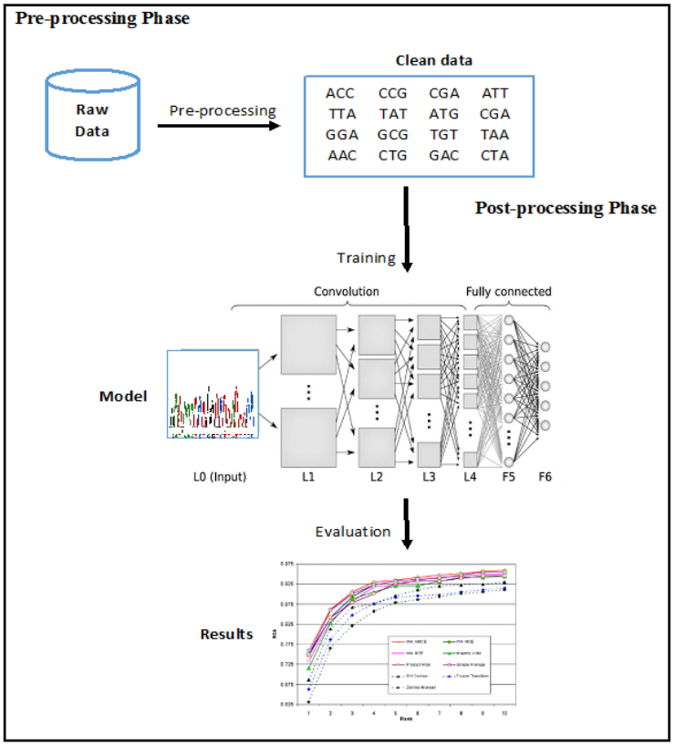
Gambar II.1 Skema Eksperimen Identifikasi Virus HBV (Kassim dan Abdullah, 2017)

Sebelum DNA dapat digunakan sebagai training data, sekuens DNA perlu diolah terlebih dahulu. Data sekuens mentah adalah sekuens DNA yang terdiri dari sekuens huruf base pair (bp) yang merupakan represetasi basa nitrogen. Sekuens ini kemudian dipecah menjadi beberapa bagian dengan ukuran tertentu. Tiap-tiap subsekuens ini kemudian diinput ke dalam neural network sebagai training data.

Arsitektur neural network yang digunakan adalah CNN. Model terdiri dari lima bagian sebagai berikut. Embedding layer menerima input berupa sekuens dengan panjang tertentu dan memproses sekuens tersebut menjadi matriks. Setelah itu, convolutional layer dan max pooling layer mengekstrasi fitur dari matriks input. Hasil ekstraksi fitur ini berupa matriks. Matriks ini kemudian digabung menjadi satu buah vektor oleh dua fully connected layer. Output dari fully connected layer ini adalah kelas atau label dari sekuens input tersebut. Metriks evaluasi yang digunakan untuk mengukur performa dari model adalah akurasi. Embedding layer menerima input dengan panjang tertentu. Ukuran panjang input yang diujicobakan pada eksprimen model adalah 500, 1000, 1500, dan 2000 bp.

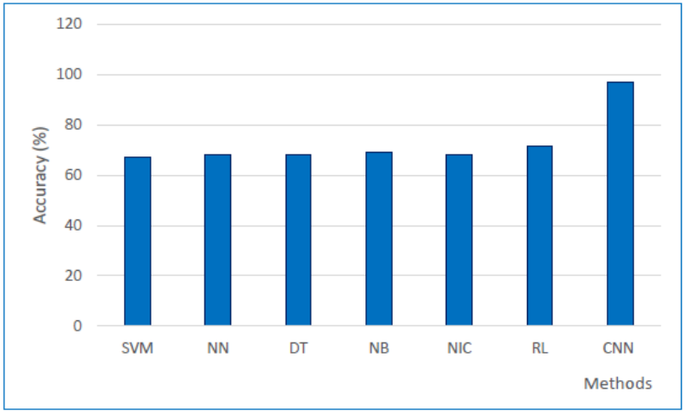
Gambar II. 2 Perbandingan Skor Akurasi CNN dan Model Pembanding
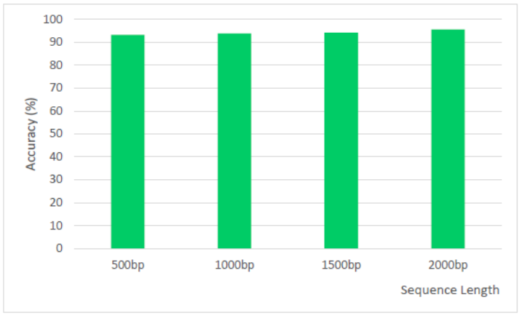
Gambar II.3 Perbandingan Ukuran Panjang Input Sekuens terhadap Performa

Hasil uji model dapat dilihat pada Gambar II.2 dan Gambar II.3 di atas. Dari hasil eksperimen dapat disimpulkan bahwa CNN mampu menghasilkan prediksi yang lebih akurat dibandingkan dengan model machine learning yang lain. Feature extraction yang dilakukan oleh convolutional layer terbentuk dapat mengambil pola pada sekuens DNA input untuk kemudian menjadikan pola tersebut sebagai basis untuk klasifikasi sekuens DNA.

Ukuran panjang input tidak terlalu memberikan pengaruh pada nilai akurasi. Pada grafik dapat dilihat bahwa nilai kisaran akurasi masih berada di atas 90%. Namun demikian, pada grafik dapat dilihat ada tren kenaikan nilai akurasi terhadap kenaikan ukuran panjang input. Semakin panjang input maka semakin banyak fitur yang dapat diekstrak oleh convolutional layer. Semakin lengkap fitur yang berhasil diekstrak maka kemampuan model untuk melakukan klasifikasi semakin tinggi. Dengan demikian, dapat diambil simpulan bahwa ukuran panjang input dapat memberikan pengaruh positif pada performa model klasifikasi.

II.3 DeepSEA
DeepSEA adalah model yang dikembangkan oleh Zhou dan Troyanskaya (2015) untuk mengidentifikasi fungsi pada sebuah sekuens DNA non-coding. DeepSEA dibangun dengan arsitektur CNN dengan ilustrasi berikut.
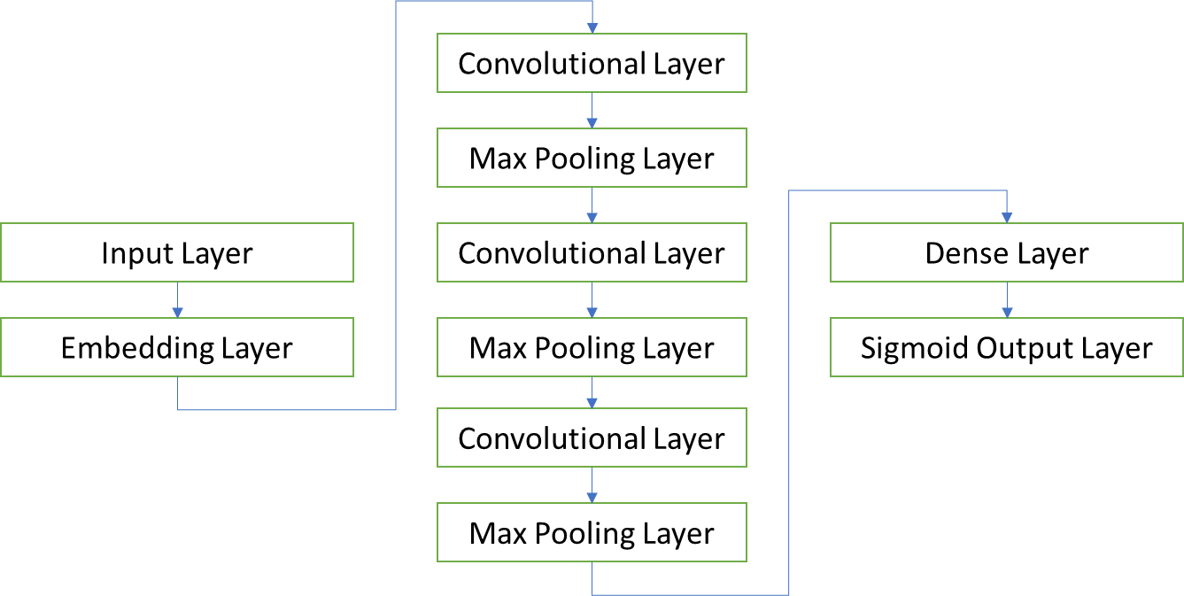
Gambar II.3.1 Arsitektur DeepSEA (Zhou dan Troyanskaya, 2015)

II.4 DanQ
DanQ adalah model yang dikembangkan oleh Quang dan Xie (2016) untuk melakukan prediksi fungsi dari sebuah sekuens DNA manusia. Task pemodelan ini tidak mudah dilakukan khususnya pada non-coding DNA, yaitu DNA yang tidak memberikan ekspresi berupa protein. Model yang dapat memprediksi fungsi dari sekuens non-coding DNA dapat memberikan kontribusi terhadap eksplorasi genetik pada manusia karena 98% dari genom manusia merupakan non-coding DNA dan 93% penyakit terkait pada gen-gen ini.

Classification task yang ditangani oleh DanQ adalah multiclass classification. DanQ dirancang untuk dapat mengelompokan sebuah sekuens DNA kedalam salah satu dari 919 kelas. Untuk menyelesaikan task ini, DanQ dikembangkan dengan arsitektur deep learning yang terdiri dari CNN dan RNN. DanQ menerima input berupa sekuens DNA sepanjang 1000 bp (base pair). Sekuens ini kemudian dikonversi kedalam vektor dengan metode one-hot encoding. Setelah itu sekuens ini diproses pada arsitektur CNN.

Arsitektur CNN pada DanQ terdiri dari tiga convolutional layer dan dua max pooling layer. Kedua jenis layer ini yang berfungsi untuk menangkap motif dari sekuens DNA. Dari max pooling layer, pemrosesan dilanjutkan pada dua BiLSTM layer yang merupakan salah satu dari jenis arsitektur RNN. BiLSTM digunakan untuk menangkap regulasi atau aturan yang terkait pada physical constraint dari sekuens DNA yang sedang diproses. Setelah pemrosesan selesai di dua BiLSTM layer, sekuens kemudian diproses pada dua dense layer untuk kemudian tentukan kelasnya. Ilustrasi arsitektur model DanQ dapat dilihat pada Gambar II.1.

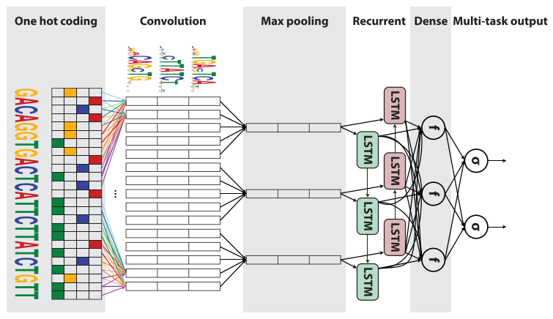
Gambar II.4.1 Arsitektur Model DanQ (Quang dan Xie, 2016)
Bab III Analisis Masalah dan Rancangan Solusi
III.1 Analisis Masalah
Dua contoh kasus klasifikasi virus diberikan oleh Kassim dan Abdullah (2017) dan Kandpal dan Davuluri (2020). Kedua kasus ini menggunakan decision tree dalam eksperimennya. Pada kasus klasifikasi asal varian SARS-CoV-2, decision tree yang digunakan adalah Random Forest yang merupakan ensemble decision tree dan pada kasus klasifikasi HBV klasifikasi dilakukan dengan decision tree.
Decision tree bekerja dengan mencari classification rule yang dapat menentukan kelas dari input berdasarkan nilai atribut atau fitur dari input tersebut (Quinlan, 1985). Decision tree merupakan classifier yang sederhana akan tetapi cederung mengalami overfitting, yaitu model terlalu menyesuaikan dirinya pada training data. Hal ini mengakibatkan model akan cenderung salah dalam klasifikasi data yang jauh berbeda dengan training data.
Random Forest memecah dataset menjadi beberapa subdataset berdasarkan fitur-fitur yang dimiliki sehingga tiap subdataset memiliki sebagian fitur saja. Dari tiap-tiap subdataset sebuah pohon decision tree dibangkitkan sehingga pada akhir pembentukan model akan terdapat decision tree sebanyak subdataset. Proses pemberian label pada input dilakukan dengan voting terhadap label yang dihasilkan masing-masing pohon. Kelebihan dari mekanisme ini adalah kemungkinan terjadinya overfitting dapat dihindari karena klasifikasi tidak dilakukan pada satu pohon yang mencakup semua atribut. Kelemahan dari Random Forest adalah waktu yang dibutuhkan untuk membangkitkan semua decision tree lebih lama jika dibandingkan dengan decision tree biasa yang hanya membangkitkan satu pohon. Hal ini disebabkan pemecahan dataset menjadi beberapa subdataset dan pembangkitan decision tree dari semua subdataset tersebut.
Decision tree dan metode klasifikasi turunannya membutuhkan proses preprocessing pada data sebelum dapat digunakan. Preprocessing untuk bertujuan untuk mendapatkan semua atribut data dan menentukan atribut-atribut yang paling relevan untuk klasifikasi. Metode ini tidak dapat memproses data mentah seperti halnya metode neural network. Oleh karena itu, model neural network dapat menjadi salah satu alternatif classifier.
Arsitektur deep learning yang dipilih adalah CNN. Hal ini disebabkan oleh kemampuan CNN dalam melakukan feature extraction dengan baik langsung dari data mentah. Fitur convolutional dan pooling yang dimiliki CNN mampu menentukan fitur-fitur penting yang terdapat pada input (Goldberg, 2015). Sekuens DNA/RNA adalah sekuens teks yang terdiri dari karakter A, T, G, dan C sebagai representasi basa nitrogen. Oleh karena itu, CNN mampu mengambil fitur-fitur penting dari sekuens DNA/RNA untuk menentukan kelas dari sekuens tersebut.
III.2 Rancangan Solusi
Rancangan solusi yang diajukan pada penelitian ini adalah penggunaan metode deep learning untuk pembangunan model klasifikasi varian virus SARS-CoV-2. Arsitektur yang akan dieksplorasi adalah arsitektur CNN dan CNN+RNN.
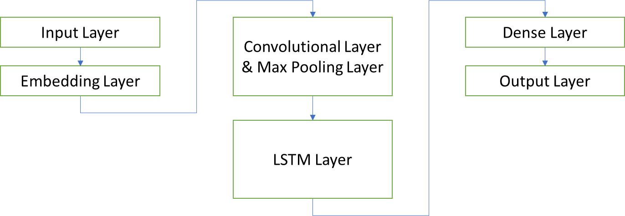
Gambar III.2.1 Usulan Arsitektur Model Deep Learning
III.3 Rancangan Eksperimen
Rancangan eksperimen meliputi persiapan dataset, data preprocessing, penentuan variabel bebas beserta rentang nilai yang diujicobakan, variable tetap, dan evaluation metrics yang digunakan.
III.3.1 Persiapan Dataset
Dataset merupakan data sekuens RNA yang berasal dari masing-masing kelas target. Dataset ini kemudian dibagi menjadi tiga bagian, yaitu data latih (training data), data validasi (validation data), dan data uji (test data). Fraksi untuk masing-masing data adalah 0.8, 0.1, dan 0.1. Pembagian ini dilakukan dengan mempertahankan distribusi kelas target.
Data preprocessing yang dilakukan adalah sebagai berikut. Sekuens RNA dipecah menjadi beberapa bagian dengan ukuran panjang tertentu. Tiap-tiap subsekuens kemudian diubah menjadi matriks dengan metode one-hot encoding.
III.3.2 Skenario Eksperimen
Eksperimen pada deep learning dapat dilakukan pada arsitektur deep neural network yang digunakan dan nilai parameter (hyperparameter) yang digunakan pada neural network tersebut. Berikut ini adalah parameter-parameter yang digunakan sebagai parameter eksperimen pada arsitektur deep neural network.
Baseline Baseline yang digunakan pada eksperimen adalah arsitektur DeepSEA (Zhou dan Troyanskaya, 2015) untuk CNN dan arsitektur Dan (Quang dan Xie, 2016) untuk CNN-BiLSTM.
Arsitektur Deep Learning Eksprimen dilakukan pada dua arsitektur, yaitu arsitektur CNN dan arsitektur CNN-BiLSTM.
Input sequence Eksperimen pada input sequence dilakukan dengan cara menggunakan berbagai ukuran panjang sekuens input untuk diproses. Ukuran panjang sekuens yang akan diuji coba adalah 500, 1000, 1500, dan 2000 bp.
Convolutional Layer Jumlah convolutional layer yang akan diuji coba adalah 1, 2, dan 3. Jumlah kernel yang digunakan adalah 320.
BiLSTM Layer Jumlah BiLSTM yang akan digunakan adalah satu buah.

DAFTAR PUSTAKA

Baker, A. A., Sosro, K., dan Suditomo, B. (1998): Pembakaran hutan di Kalimantan, Majalah Kehutanan, 5, 23 – 25.
Cotton, F. A. (1998): Kinetics of gasification of brown coal, Journal of American Chemical Society, 54, 38 – 43.
Culver, J.P., Durduran, T., Furuya, D., Cheung, C., Greenberg, J.H., dan Yodh, A.G. (2003a): Diffuse optical tomography of cerebral blood flow, oxygenation, and metabolism in rat during focal ischemia, Journal of Cerebral Blood Flow & Metabolism, 23, 911 – 924.
Culver, J.P., Siegel, A.M., Stott, J.J., dan Boas, D.A. (2003b): Volumetric diffuse optical tomography of brain activity, Optics Letters, 28, 2061 – 2063.
Gao, H. dan Zhao, H. (2009): A fast forward solver of radiative transfer equation, Transport Theory and Statistical Physics, 38, 149 – 192.
Guven, M., Yazici, B., Giladi, E., dan Intes, X. (2007): Adaptive mesh generation for diffuse optical tomography, 4th IEEE International Symposium on Biomedical Imaging: From Nano to Macro, 1380 - 1383.
Hill, R. (1997): The mathematical theory of plasticity, Oxford Press, Oxford, 545 – 547.
Kramer, A., Djubiantono, T., Aziz, F., Bogard, J. S., Weeks, R. A., Weinand, D. C., Hames, W. E., Elam, J. M., Durband, A. C., dan Agus (2005): The first hominid fossil recovered from West Java, Indonesia, Journal of Human Evolution, 48, 661 – 667.
Kumai, H., Itihara, M., Sudijono, Shibasaki, T., Aziz, F., Yoshikawa, S., Akahane, S., Soeradi, T., Hayashi, T., dan Furuyama, K. (1985): Geology and stratigraphy of the Mojokerto Area, 55 – 61 dalam N. Watanabe dan D. Kadar, ed., Quaternary geology of the hominid fossil bearing formations in Java, 378 hal., Geological Research and Development Centre, Bandung-Indonesia.
Stark, H. (1998): The dynamics of surface adsorption, Proceedings of the International Congress on Current Aspects of Quantum Chemistry, London, U.K., Carbo R., ed., Prentice Hall, 24 – 36.
Wijaya, R. (1996): Diagnosis penyakit tipus dengan metode PCR, Disertasi Program Doktor, Institut Teknologi Bandung, 25 – 29.

Daftar Pustaka dari Surat Kabar:
Judul artikel. (Tanggal). Nama Surat Kabar, hal. XX.
Narasumber (Tanggal). Judul artikel. Nama Surat Kabar, hal.YY.
Pengelolaan diusulkan satu lembaga. (16 Oktober 2015). Kompas, hal. 14.
Saidi, A. I. (16 Oktober 2015). Semiotika laut. Kompas, hal. 6.

Daftar Pustaka dari Film atau Televisi :
Nama Tokoh (Jabatan Tokoh). (Tanggal). Nama Acara [Jenis Acara]. Nama Stasiun Televisi/Produsen Film: Nama Kota.
Sagantoro, A. (Produser). (2011). The Raid [Gambar Hidup]. PT. Merantau Films dan XYZ Films: Jakarta.
Arlusi, R. dan Ginting E. (Produser Eksekutif). (21 Oktober 2015). Mata Najwa [Siaran Televisi]. Metro TV: Jakarta.

Daftar Pustaka dari Situs Internet (web site) :
Data Air Mampu Curah periode 1950 – 2000 merupakan data grid (reanalisis) dari National Centre for Environmental Prediction (NCEP), data diperoleh melalui situs internet: http://www.esrl.noaa.gov/psd/data/gridded/data .ncep.reanalys2.html. Diunduh pada tanggal 5 Mei 2013.
Data Indeks DM periode 1901 – 2000 hasil reanalisis dari Japan Agency for Marine Earth Science and Technology (JAMSTEC), data diperoleh melalui situs internet: http:/www.jamstec.go.jp/frcgc/research/d1/iod/kaplan_sst_dmi _new.txt. Diunduh pada tanggal 28 Oktober 2013.
Peta Pola Suhu Permukaan Laut (SPL) di Samudra India Ekuatorial, diperoleh melalui situs internet: http://www.jamstec.go.jp/frsgc/research/d1/iod/. Diunduh pada tanggal 2 Agustus 2012.

Catatan:
- Daftar pustaka umum secara berurutan menunjukkan cara penulisan, sebagai berikut:
Pustaka ke 1 adalah majalah yang ditulis oleh lebih dari 2 orang penulis.
Pustaka ke 2 adalah jurnal yang ditulis 1 orang penulis.
Pustaka ke 3 dan ke 4 adalah dua pustaka yang masing-masing ditulis oleh penulis utama yang sama, namun diterbitkan pada waktu yang berbeda.
Pustaka ke 5 adalah pustaka yang ditulis oleh 2 orang.
Pustaka ke 6 adalah pustaka yang dipublikasikan melalui konferensi.
Pustaka ke 7 adalah buku.
Pustaka ke 8 adalah jurnal yang ditulis oleh lebih dari 2 orang penulis.
Pustaka ke 9 adalah buku yang tiap babnya ditulis oleh penulis yang berlainan disertai editor.
Pustaka ke 10 adalah prosiding.
Pustaka ke 11 adalah disertasi program doktor.
- Kriteria tambahan seperti referensi apa yang layak/tak layak untuk dicantumkan di daftar pustaka mengikuti kelaziman di masing-masing disiplin keilmuan dan diatur oleh KPPs-Fakultas.
- Tidak diijinkan melakukan sitasi dari koran, radio atau TV kecuali dijadikan objek penelitian. Daftar pustaka dari situs internet juga ditulis berurutan berdasarkan abjad, tidak perlu nomor urut.
- Apabila terdapat pustaka yang merujuk pada tesis program magister, cara penulisannya seperti contoh pustaka ke-11.

LAMPIRAN

Lampiran A Contoh Halaman Pengesahan dengan Dua Pembimbing

JUDUL TESIS: JENIS HURUF (FONT); TIMES NEW ROMAN; HURUF KAPITAL (UKURAN 14); CETAK TEBAL (BOLD); UKURAN SPASI 1

Oleh
Nama Mahasiswa
NIM: 3500001
(Program Studi Magister Teknik Sipil)

Institut Teknologi Bandung

Menyetujui
Tim Pembimbing

Tanggal ...............................

Ketua Anggota

______________________ ______________________
(Nama Pembimbing 1) (Nama Pembimbing 2)

Lampiran B Contoh Penulisan Judul Lampiran

Contoh Tabel dengan panjang yang melebihi batas kertas

Lampiran B Contoh Penulisan Judul Lampiran (lanjutan)

Contoh Tabel dengan panjang yang melebihi batas kertas

Lampiran C Silakan Tuliskan Judul Lampiran

C1. Silahkan Tulis Judul Anak Lampiran
Tulislah paragraf baru disini dengan terlebih dahulu memberi 1 spasi. Setiap paragraf baru sebaiknya terdiri atas beberapa kalimat.

C2. Silakan Tulis Judul Anak Lampiran
Tulislah paragraf baru disini dengan terlebih dahulu memberi 1 spasi. Setiap paragraf baru sebaiknya terdiri atas beberapa kalimat.

Catatan: Lampiran dapat terdiri atas beberapa buah. Lampiran dapat memuat Catatan tambahan, penurunan rumus, contoh perhitungan, data mentah penelitian, dan sebagainya, yang kalau dimasukkan ke dalam tubuh Tesis akan mengganggu kelancaran pengutaraan Tesis. Setiap lampiran diberi nomor urut yang berupa huruf kapital abjad Latin A, B, C, … dan seterusnya. Lampiran didahului oleh satu halaman yang hanya memuat kata LAMPIRAN (ukuran 14, cetak tebal) di tengah halaman dan diberi nomor halaman. Lampiran dapat berupa tabel, gambar, dan sebagainya yang (dianggap) tidak merupakan bagian tubuh utama Tesis. Lampiran HARUS dirujuk dalam teks tesis dengan format: ”Lampiran A“.

Lampiran D Contoh Batas Halaman Ganjil (untuk Naskah Tesis yang Dicetak Bolak Balik)

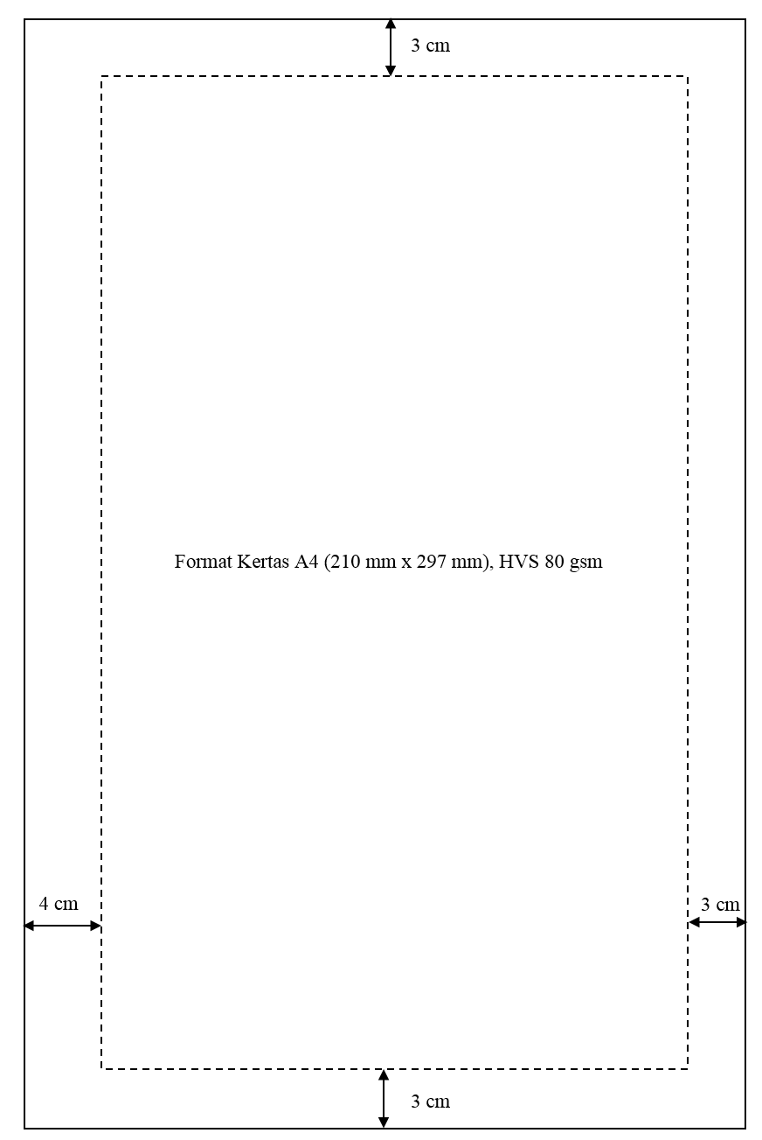
Catatan: Ilustrasi diatas bukanlah ukuran sebenarnya. Penulis dapat menggunakan kertas yang lebih tebal apabila diperlukan, contoh: jika hasil cetakan menembus ke halaman belakang.
Lampiran E Contoh Batas Halaman Genap (untuk Naskah Tesis yang Dicetak Bolak Balik)

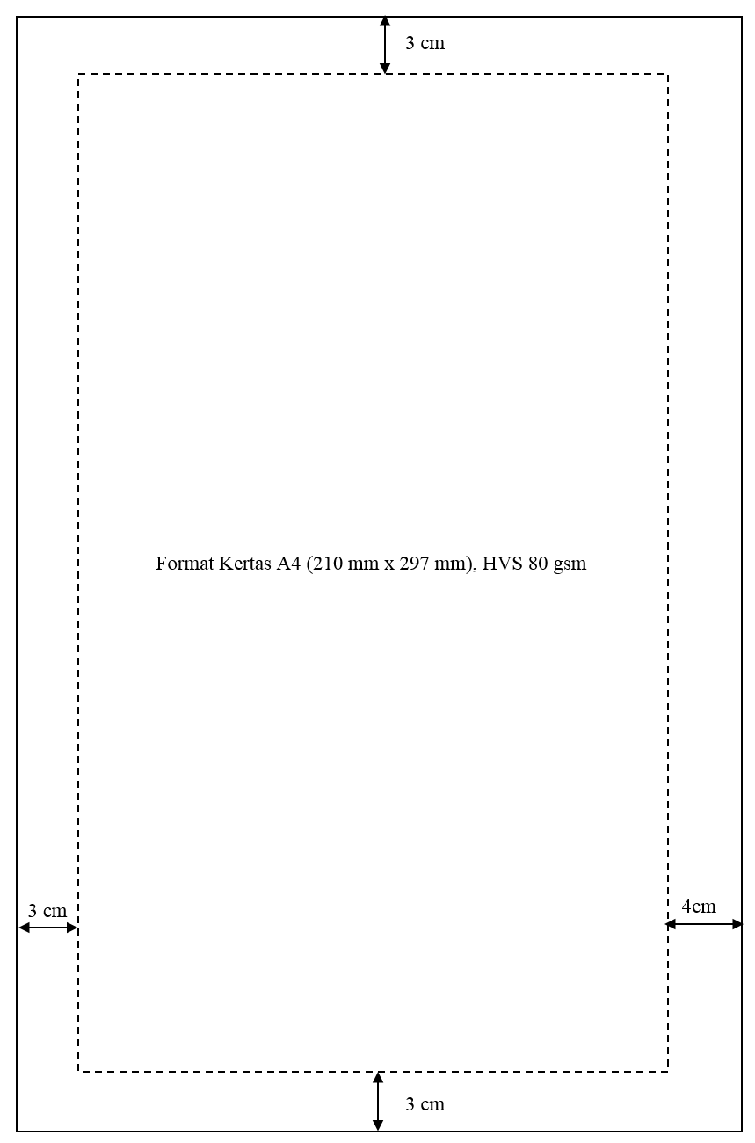
Catatan: Ilustrasi diatas bukanlah ukuran sebenarnya

Lampiran F Contoh Sampul Tesis dan Penjilidannya (Warna Sampul Biru Gelap/Dongker dengan Tinta Tulisan Berwarna Emas)

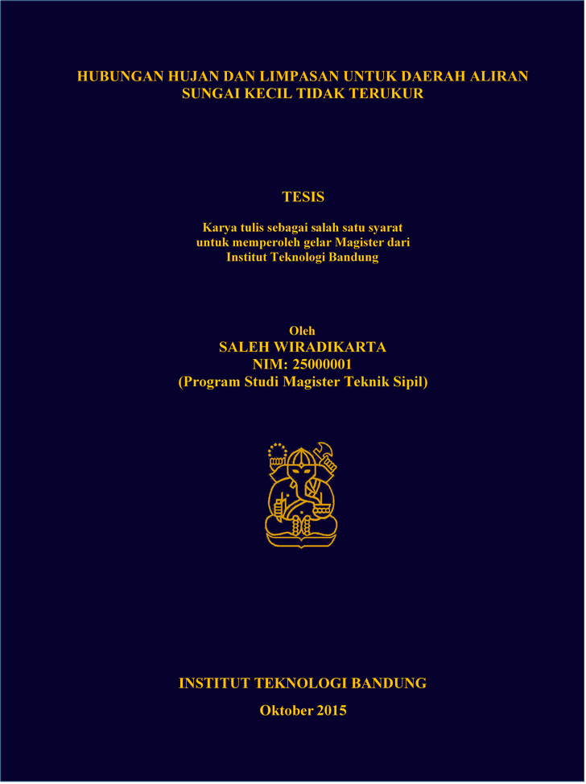

Catatan:
1. Naskah Tesis final dijilid dengan sampul keras (hard cover), warna Biru Gelap (Biru Dongker), tipe kertas Omega No. 10, dan tulisan pada sampul dicetak dengan tinta berwarna emas.
2. Pada punggung sampul dicantumkan nama penulis, NIM, judul, logo ITB, serta bulan dan tahun tesis. Khusus untuk penulisan bulan (Januari – Desember) pada punggung sampul, tulisannya masing-masing disingkat, yaitu: Jan, Feb, Mar, Apr, Mei, Jun, Jul, Ags, Sep, Okt, Nov, dan Des.

